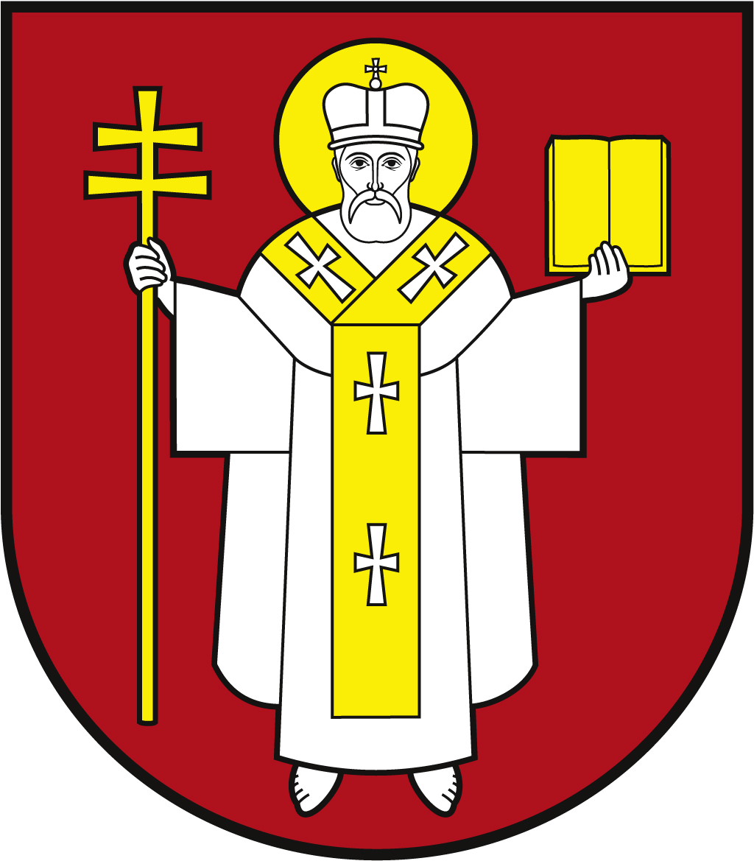 |  | ЛУЦЬКА МІСЬКА РАДА  ВИКОНАВЧИЙ КОМІТЕТ
 |  | Інформаційна картка  Включення до Єдиного державного автоматизованого реєстру осіб, які мають право на пільги (за адресою фактичного місця проживання пільговика) |  | 01392  ІК-275/11/81  ІП
1. | Орган, що надає послугу |  | Департамент соціальної політики Луцької міської ради
2. | Місце подання документів та отримання результату послуги |  | 1.Департамент соціальної політики  пр. Волі, 4а, каб.110, тел. (0332) 281 000, 284 168, 284 169.  www.social.lutsk.ua, e-mail: dsp@lutskrada.gov.ua  Понеділок - четвер : 08.30 – 17.30  П’ятниця: 08.30 – 16.15  Обідня перерва: 13.00 – 13.45  2.с. Прилуцьке, вул. Ківерцівська, 35а (для мешканців сіл Прилуцьке, Жабка, Сапогове, Дачне)  Четвер: 08.30 – 17.30 Обідня перерва: 13.00 – 13.45  3.с.Жидичин, вул. Данила Галицького, 12 (для мешканців сіл Жидичин, Кульчин, Липляни, Озерце, Клепачів, Небіжка)  Вівторок: 08.30 – 17.30 Обідня перерва: 13.00 – 13.45  4.с.Забороль, вул. Володимирська, 34а (для мешканців сіл Забороль, Антонівка, Великий Омеляник, Охотин, Всеволодівка, Олександрівка, Одеради, Городок, Сьомаки, Шепель, Заболотці)  Понеділок: 08.30 – 17.30 Обідня перерва: 13.00 – 13.45  5.с.Боголюби, вул. 40 років Перемоги, 57 (для мешканців сіл Боголюби, Богушівка, Тарасове, Іванчиці, Озденіж)  Середа: 08.30 - 17.30 Обідня перерва: 13.00 – 13.45  6.с.Княгининок, вул. Соборна, 77 (для мешканців сіл Брище, Княгининок, Зміїнець, Милуші, Милушин, Моташівка, Сирники, Буків, Рокині)  П'ятниця: 08.30 – 16.15 Обідня перерва: 13.00 – 13.45
3. | Перелік документів, необхідних для надання послуги, та вимоги до них |  | 1.Заява (встановленого зразка).  2.Документ, що підтверджує право пільговика та членів його сім’ї на пільги (оригінал та копія).  3. Паспорт громадянина України (оригінал та копії 1-2 ст., відмітки про місце реєстрації / документ, що підтверджує реєстрацію місця проживання у разі подання ID-картки), інший документ що посвідчує особу кожного із членів сім’ї (оригінал та копія) або  документ, що посвідчує особу іноземця чи особу без громадянства, особу, яку визнано в Україні біженцем або особою, яка потребує додаткового захисту.  4.Довідка про присвоєння реєстраційного номера облікової картки платника податків з Державного реєстру фізичних осіб - платників податків (оригінал та копія), крім фізичних осіб, які через свої релігійні переконання відмовилися від прийняття реєстраційного номера облікової картки платника податків, повідомили про це відповідний контролюючий орган і мають про це відмітку в паспорті.  5.Офіційний документ, що підтверджує фактичне місце проживання.  6.Довідка про склад зареєстрованих у житловому приміщенні/ будинку осіб (у випадку відсутності інформації в Реєстрі Луцької міської територіальної громади).  7.Інформація про характеристику житла і послуги, щодо отримання яких він має право на пільги та якими користується.
4. | Оплата |  | Безоплатно.
5. | Результат послуги |  | 1.Проведення реєстрації в Єдиному державному автоматизованому реєстрі осіб, що мають право на пільги, за адресою фактичного місця проживання пільговика.  2.Письмове повідомлення про відмову у наданні послуги.
6. | Термін виконання |  | 10 днів.
7. | Спосіб отримання відповіді (результату) |  | 1.Особисто.  2.Поштою, або електронним листом за клопотанням суб’єкта звернення - в разі відмови в наданні послуги.
8. | Законодавчо-нормативна основа |  | 1.Постанова Кабінету Міністрів України від 29.01.2003 № 117 «Положення про Єдиний державний автоматизований реєстр осіб, які мають право на пільги» зі змінами.  2.Наказ Міністерства соціальної політки України 27.05.2021 № 275 «Про затвердження форми Заяви про внесення відомостей до Єдиного державного автоматизованого реєстру осіб, які мають право на пільги, та надання пільг на оплату житлово-комунальних послуг».

